Подросток – финансовый стратег и инвестор: реальность, риски, удача.

Одним из нововведений в школьном образовании становится финансовое просвещение. Финансовую грамотность рассматривают, как ёмкую социальную проблему, неотделимую от ребенка.
Раннее приобщение к экономической жизни семьи связано с деньгами, рекламой, походами в магазин, участием в купле-продаже, овладевая, так называемыми первичными экономическими знаниями на житейском уровне.
Обучение финансовой грамотности постепенно вводится в образовательных учреждениях, определяя грамотное отношение к собственным деньгам и использованию финансовых продуктов, открывая возможности финансового благополучия обучающихся.
Нашей целью ставилось формирование понятия у лицеистов о финансовой грамотности, и предложить рекомендации по формированию личного финансового поведения.
Своими задачами мы определяли:
- Изучение основных факторов, влияющих на финансовую грамотность и алгоритма финансового поведения;
- анализ уровня финансовой грамотности у школьников, путём анкетирования;
- построение матрицы потребностей и расходов школьников;
- предложение разработанной брошюры «Построение финансовой стратегии для подростков».
Отталкиваясь от основной проблемы отсутствия у обучающихся компетенции умения распределять свои денежные ресурсы, идея состояла в научении подростков правильно распределять свой бюджет.
Основные факторы финансовой грамотности
В основу финансовой грамотности входит пять основных компонентов:
- правильное отношение к деньгам;
- планирование и учет бюджета;
- финансовая безопасность;
- правильное взаимодействие с финансовыми организациями;
- грамотное инвестирование.
Разумное распоряжение финансами приводит к материальной стабильности, обеспечивая уверенность в своем будущем. Повышение финансовой грамотности помогает заранее планировать бюджет, ведя ежедневно его учет, подготавливает к форс-мажорам, чувствуя себя защищенным в сложных жизненных обстоятельствах, избегая накопления непомерных долгов.
Составление финансового плана, контролирование расходов, создание денежного резерва-подушки, даёт возможность подумать о приумножении капитала с помощью инвестиций.
В свою очередь инвестиционная грамотность — это реализация своего умения вложить средства для получения в дальнейшем пассивного дохода, с пониманием того, что долгосрочные инвестиции помогают достигать финансовых целей.
Со стороны государства видна активная позиция в формировании финансовой грамотности, задающая высокую планку финансовых знаний, умений, навыков и компетентностей выпускников школ. Система образования обладает локальным опытом формирования финансовой грамотности обучающихся. Отсюда финансовая грамотность формируется стихийно, методом проб и ошибок, даже с учётом влияния семьи, демонстрируя уровень от хорошо сформированной функциональной финансовой грамотности до полного её отсутствия.
Алгоритм создания личной финансовой стратегии
Чтобы создать личную финансовую стратегию, нам понадобится:
1. Зафиксировать текущую ситуацию: определить, что необходимо сделать сейчас, в чем конкретно мы сейчас нуждаемся.
2. Перечислив максимально свои финансовые цели, в том числе и мечты, фиксируем для себя ситуацию в целом.
3. Взять под контроль свои расходы с сегодняшнего дня.
4. Начать планировать бюджет.
5. Найти способы для увеличения своего дохода.
6. Сформировать подушку безопасности.
7. На постоянной основе инвестировать минимум 10% от своего дохода.

Анализ сформированности финансовой грамотности у обучающихся
Результаты исследования PISA-2018 показывают, что на финансовую грамотность 15-летнего школьника влияют многие факторы: пол, социально-экономический статус, размер населенного пункта его проживания, изучение финансовых вопросов на школьных уроках, общение с родителями на эти темы, возможность самостоятельного принятия финансовых решений.
Значительную роль играет семья: 8 из 10 школьников обсуждают с родителями денежные вопросы, причём, чем чаще, тем выше результаты своей финансовой грамотности показывают подростки.
Совершенствование финансовой грамотности подростков в большей степени зависит от их собственной активности в управлении своими финансами, не ограничиваясь только владением определенными банковскими продуктами, но и самостоятельно распоряжаясь собственными деньгами, ощущая уверенность при совершении денежных операций.

Построение матрицы потребностей и расходов школьников
9 вопросов (деньги обозначены в рублях)
1.пол
◦ мужской
◦ женский
2.возраст
12-14
15-16
3. сколько денег вам дают в неделю?
◦ 150-500
◦ 501-1000
◦ 1001-3000
◦ не дают
◦ больше 3000

4. на что вы тратите деньги?
◦ еда
◦ откладываю деньги
◦ не трачу
◦ одежда
◦ на транспорт
◦ на технику
◦ на себя
5.сколько денег вы тратите в неделю?
◦ 1-500
◦ 501-1500
◦ 1501-3000
◦ больше 3000
◦ не трачу
6.откладываете ли вы деньги?
◦ нет
◦ да
7.на что вы откладываете деньги?
◦ на подарок
◦ на одежду
◦ на еду
◦ другое
8.вы удовлетворены своим финансовым состоянием?
◦ да
◦ нет
◦ затрудняюсь ответить
9.сколько денег вам нужно чтоб удовлетворить свои финансовые потребности?
◦ больше 5000
◦ меньше 5000
◦ 0-500
◦ 500-1000
◦ 1000-2500
◦ 2500-5000

По результатам анкетирования мы пришли к выводам:
Основная масса респондентов – девушки в возрасте 15-16лет.
Опрошенным школьникам выделяют 1000-3000 в неделю.
Подростки тратят большую часть своих денег на себя, а
по диаграмме видно, что школьники в неделю тратят 0-500.
Мы видим, что большинство респондентов не откладывают деньги.
Подростки копят на что-то другое (своё).
Выяснилось, что респонденты удовлетворены своим материальным положением.
Им нужно более 5000 рублей для удовлетворения своих финансовых потребностей.
В матрицу потребностей и расходов школьника должны быть включены все элементы, благодаря чему, можно определить, в чём сейчас наибольшая потребность, требующая накопления денежных средств.
Построив подобную таблицу, школьник может ее переделать, выставив потребности в вещах по убыванию их значимости и необходимости. Расписав свои расходы, можно определить количество потраченных денег, позволяющее исключить не актуальные расходы, сохранив деньги для приобретения действительно нужной вещи.
Заключение
Финансовая грамотность – это психологическое качество человека, показывающее степень его осведомленности в финансовых вопросах, умение зарабатывать и управлять деньгами, как понятие, выходящее за пределы политических, географических и социально-экономических границ.
Сегодня финансовая грамотность является важным элементом жизни для школьника, учитывая, что в России очень низкий процент информированности населения о правах потребителя финансовых услуг и их защите. Соответствующее финансовое образование, использование финансовой стратегии в соблюдении своего бюджета и вкладывании полученного дохода в правильные точки роста обязательно поможет в формировании финансовой независимости.

Брошюра о финансовой стратегии в 14-18 лет

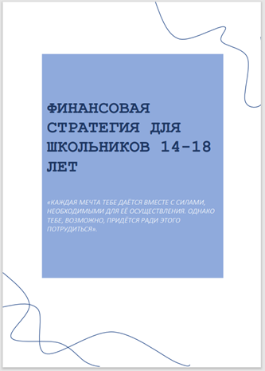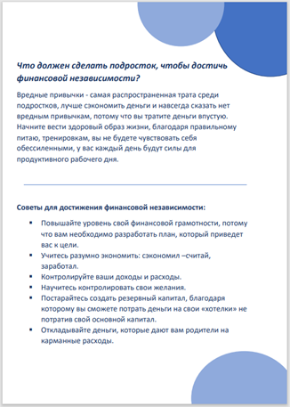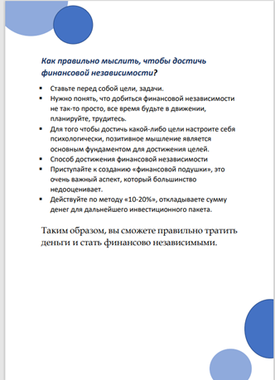
Список литературы
- ГОСТ 7.1.-84 – Введ. 01.01.86 – М, 1984 – 75с.
- О правительственной комиссии по проведению административной реформы: Постановление Правительства РФ от 1 июля 2004 N 458 // Собрание законодательства РФ. - 2004. - N 34. - Ст. 3158
- Экономика предприятия: учеб. пособие / Е. А. Соломенникова, В. В. Гурин, Е. А. Прищепко, И. Б. Дзюбенко, Н. Н. Кулабахова - Киев: НАУ, 2003. - 245 с.
- Атаманчук, Г. В. Сущность государственной службы: История, теория, закон, практика / Г. В. Атаманчук. - М.: РАГС, 2003. - 268 с.
- В.С., Семенюк Э.П., Урсул А.Д. Категории современной науки: Становление и развитие – М.: Мысль, 1984.-268с.
- Егорова П.Д., Минтусов И.Л. Портрет делового человека // проблемы теории и практики управления. – 1992 – №6. – С.3-17.
- Бирюков Б.В. Моделирование // БСЭ – 3е изд. – М., 1974. – Т. 16. – С.393-395
- Ожегов, С. И. Толковый словарь русского языка / С. И. Ожегов, Н. Ю. Шведова. - М.: Азбуковник, 2000. - 940 с.
- Жилищное право [Электронный ресурс] : актуальные вопросы законодательства : электрон., журн. 2007. № 1. URL: http://www.gilpravo.ru (дата обращения: 20.08.2020).

